Euromap 79: Связь реального времени для индустрии пластмасс
Группа EUROMAP в гостях у B&R
В середине сентября рабочая группа EUROMAP посетила головной офис B&R в Эггельсьберге, Австрия, для обсуждения рекомендаций для коммуникационного интерфейса реального времени между термопластавтоматами и роботами. Новые рекомендации EUROMAP 79 основаны на открытых стандартах OPC UA с расширением реального времени TSN и обеспечивают коммуникацию реального времени.
Аппаратные интерфейсы утратили свой потенциал
EUROMAP, как головная организация Европейских производителей станков и машин для индустрии пластмасс и резины, разрабатывает рекомендации, которые в последствии становятся стандартами для данной индустрии. По сей день связь между термопластавтоматами и соответствующими роботами осуществлялась по принципу штепсельного соединения (принцип "plug-and-socket"), стандартизированному согласно рекомендации EUROMAP 67. Однако машины и процессы не стоят на месте и постоянно совершенствуются и усложняются, а предел производительности аппаратных интерфейсов становиться все более очевидным. Это и побудило рабочую группу EUROMAP начать разработку нового интерфейса.
OPC UA TSN осуществит критичную по времени связь
Новая рекомендация EUROMAP 79 базируется на OPC UA TSN. "Точность и скорость литья с OPC UA TSN были бы немыслимы при использовании ранних версий EUROMAP интерфейса." - отмечает Патрик Брудер, эксперт B&R в сфере индустрии пластмасс.

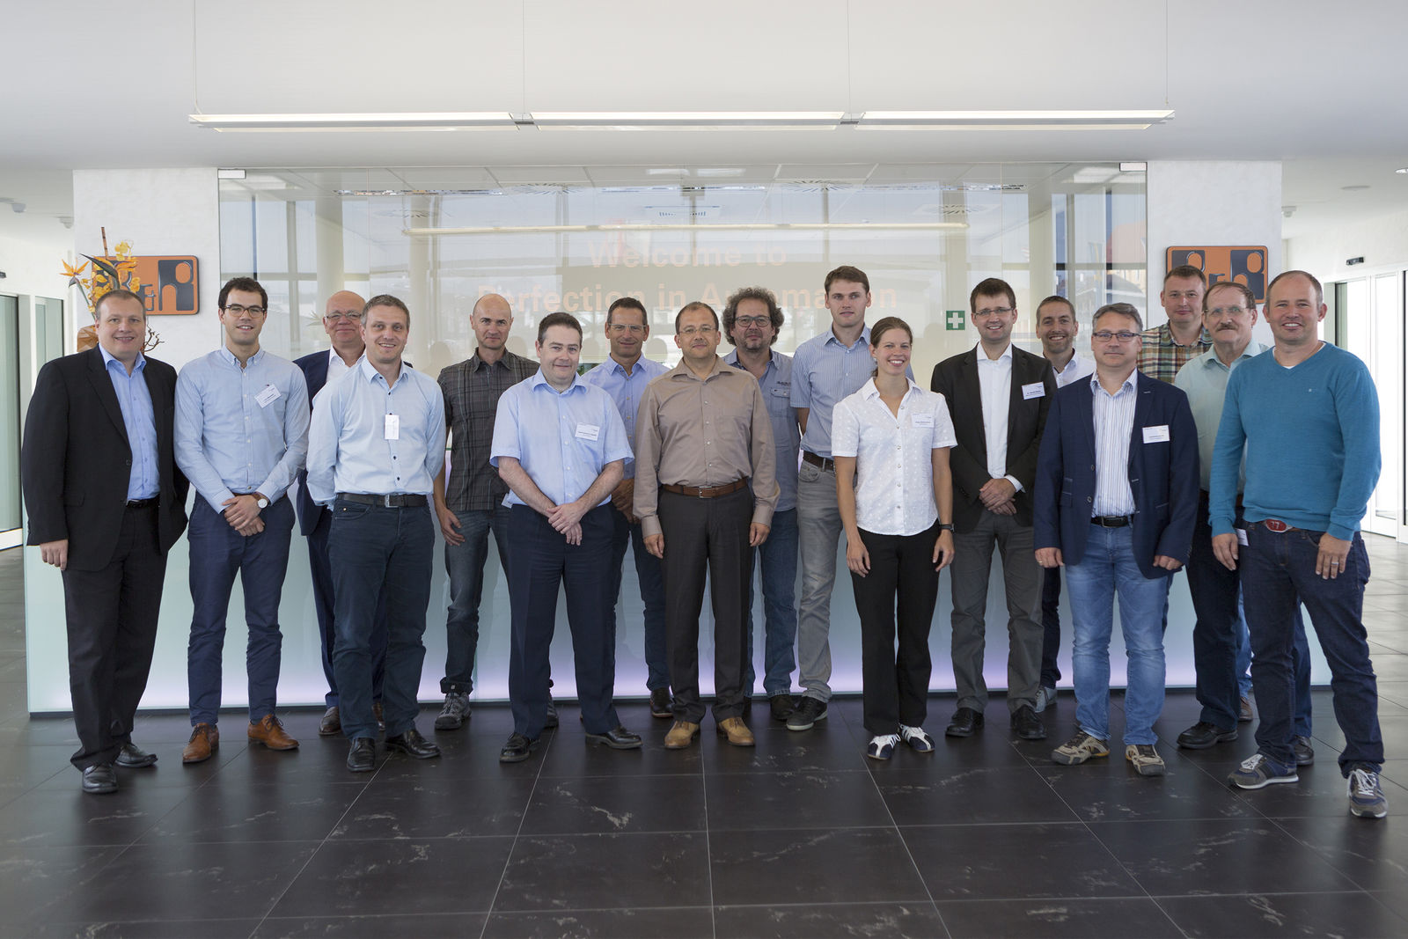
Рабочая группа EUROMAP разрабатывает коммуникационный интерфейс реального времени между термопластавтоматом и роботом.

О компании B&R
Компания B&R специализируется на инновационных решениях в сфере промышленной автоматизации, а также имеет представительства по всему миру со штаб-квартирой в Австрии. Продукция B&R сочетает в себе уникальные инженерные разработки и передовые технологии, и по праву завоевала международное признание и любовь клиентов. В портфолио B&R всегда найдется комплексное решение практически для любой задачи современной промышленности: автоматизация отдельных машин или целых заводов, продвинутое управление движением, визуализация, встроенные технологии безопасности и многое другое. Технологии промышленной полевой шины POWERLINK и openSAFETY, так же, как и мощная среда разработки Automation Studio являются основой постоянного совершенствования техники автоматизации и успеха компании на рынке. Дух инноваций позволяет компании B&R быть на острие прогресса, превосходя самые смелые ожидания своих клиентов.
Более подробную информацию Вы сможете найти на www.br-automation.com.

